СТРАТЕГИЧЕСКИЙ АНАЛИТИЧЕСКИЙ МАТЕРИАЛ

Министерства и учреждения
Межотраслевой баланс • Выходы через смыслы
Россия • Китай • США
Ресурс → программа → отрасль → результат → общественная способность
Аналитический срез: 2024–2026
27 августа 2026
Официальная статистика, расчётные доли и авторские нормированные модели показаны раздельно. Сценарные индексы не являются рейтингами государств.

Резюме для решений
30 × 30  ядро межстрановой модели  3 страны × 10 секторов | 2,06  мультипликатор выпуска  авторский баланс 100 ед. | 55,9 → 60,0  смысловой индекс тройки  25% закрытия разрыва | 4,1 п.п.  break-even координации  после — эффект отрицателен

ГЛАВНЫЙ ВЫВОД
Деньги министерства нельзя напрямую приписать отрасли или общественной пользе. Рабочий мост состоит из пяти переходов: ведомство → программа → товар или услуга → отрасль → независимый результат → смысл.

- Федеральная или общая бюджетная строка показывает вход ресурса, но не масштаб управляемого производства. Особенно это важно для Treasury, HHS, USDA, Минфина и социальных фондов.
- В авторском межотраслевом сценарии самые высокие физические мультипликаторы имеют машины и электроника (2,45), материалы и химия (2,36), прочая промышленность (2,31) и строительство (2,28).
- Главное системное узкое место — ИКТ, финансы, программные платформы и деловые стандарты: индекс 100 при более низком мультипликаторе 1,74. Информационный слой превращает раздельные мощности в воспроизводимый контур.
- Научные академии, университеты и лаборатории надо вести спутниковым контуром знания. Публикация и патент — выпуск; внедрённая технология, сниженный риск или открытый стандарт — конечный смысловой выход.
- Демонстрационная синхронизация, закрывающая 25% разрыва до лучшей практики тройки, повышает средний смысловой индекс с 55,9 до 60,0: +4,1 пункта, или +7,4% к базе. Это не денежная оценка и не официальный рейтинг.
- Для денежной оценки полезности применяется добавленная стоимость и предотвращённый ущерб; валовой выпуск нельзя суммировать из-за двойного счёта сырья и полуфабрикатов.

Что именно балансируется
Один объект управления надо видеть сразу в пяти книгах. Только такая архитектура отделяет расход, физический выпуск, состояние системы и общественный результат.
Книга | Содержание | Единица | Контроль двойного счёта
1. Фискальный вход | Бюджетные ассигнования, трансферты, налоги, закупки | рубли / юани / доллары; % ВВП | Не смешивать федеральный, общий и консолидированный периметр
2. Финансовый баланс | Кредит, гарантии, фонды, активы и обязательства | запас и поток; риск; срок | Кредит и гарантия не равны расходу
3. Межотраслевой поток | Товары и услуги между секторами, импорт, добавленная стоимость | Z, A, L=(I−A)⁻¹ | Не складывать валовой выпуск с добавленной стоимостью
4. Физический результат | МВт, ТВт·ч, т, км, койки, годы жизни, время восстановления | объём, качество, доступность | Кассовое исполнение не доказывает результат
5. Смысловой выход | Суверенитет, воспроизводство, опционность, устойчивость, доверие, развитие, безопасность, общие блага | независимые KPI 0–100 | Не приписывать причинность без дизайна оценки
СКВОЗНАЯ ФОРМУЛА
m = H · Q · (I − A)⁻¹ · G · b − r, где b — бюджетный импульс, G — мост к отраслям, Q — коэффициенты результата, H — карта смыслов, r — риски и координационные издержки.

Сопоставимость трёх государств
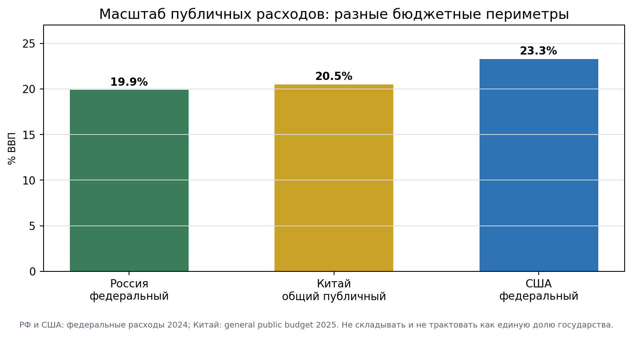
Рисунок 1. Близкий масштаб расходов не означает одинаковую структуру государства. [RU03–RU05; CN01, CN03; US01]
Проблема | Различие | Правило
Бюджет | РФ: федеральный; КНР: general public budget; США: federal outlays | Сопоставим как макромасштаб, но не как консолидированная доля государства
Год | Календарный 2024/2025; США — fiscal year | Нужна маркировка FY и календарного года
Функция / ведомство | Функциональный раздел и расходы agency не совпадают | Treasury включает обслуживание долга; HHS — трансферты и страхование
Цена | Национальные валюты и текущие цены | Доли ВВП допустимы; прямое сложение валют — нет
Затраты—выпуск | Общий год OECD ICIO — 2022; национальные таблицы новее | Общая модель 2022, текущие KPI — спутниковые обновления
Результат | Выпуск, исход и общественная способность — разные уровни | Бюджет не является KPI результата

Эквивалентные функциональные контуры
Функция | Россия | Китай | США
Финансы и макробаланс | Минфин; Казначейство; ФНС; ФТС; Банк России; Росстат | MoF; PBOC; STA; GACC; NBS; NDRC | Treasury; Fed; IRS; OMB; BEA; Census; BLS
Наука и образование | Минобрнауки; Минпросвещения; РАН; РНФ | MOST; MOE; CAS; NSFC | NSF; NIH; NASA; DOE Science; DARPA; National Academies
Промышленность и торговля | Минпромторг; ФРП; Росстандарт; РЭЦ | MIIT; MOFCOM; SAMR; NDRC | Commerce/NIST/BIS/ITA; USTR; SBA; EXIM
Энергетика | Минэнерго; Росатом; Ростехнадзор; СО ЕЭС | NEA; NDRC; SASAC; State Grid | DOE; EIA; FERC; NRC; DOI
Транспорт и логистика | Минтранс; Росавтодор; РЖД; Автодор | MOT; CAAC; NRA; China Railway | DOT; FHWA; FAA; FRA; FTA; MARAD
АПК и продовольствие | Минсельхоз; Россельхознадзор; Росрыболовство | MARA; NFGA; SAMR | USDA; ERS; NASS; ARS; FNS; FSIS
Здоровье и демография | Минздрав; ФОМС; Минтруд; СФР; Роспотребнадзор | NHC; NHSA; MHRSS; MCA; China CDC | HHS; CMS; CDC; FDA; NIH; SSA
Оборона и безопасность | Минобороны; МВД; ФСБ; Росгвардия; МЧС | CMC; MND; MPS; MEM; MSS | DoD; DHS; DOJ/FBI; FEMA; Intelligence Community
Экология | Минприроды; Росприроднадзор; РЭО | MEE; NDRC; NEA; NFGA | EPA; NOAA; DOI/USGS; DOE; FEMA
Цифровое управление | Минцифры; Роскомнадзор; ГосТех | CAC; MIIT; NBS; SAMR | OMB CIO/OIRA; GSA/TTS; CISA; NIST; NTIA
Это функциональное соответствие, а не утверждение об одинаковых полномочиях.

Три числовых сигнала структуры
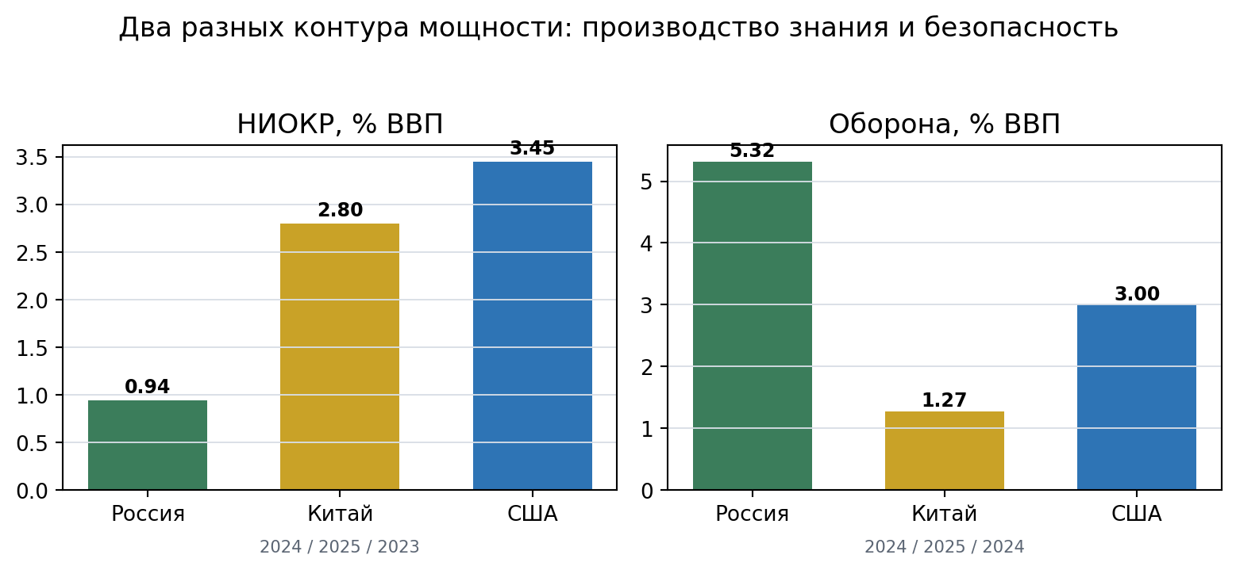
Рисунок 2. НИОКР и оборона показывают разные режимы создания опционности и безопасности. [CN01, CN04; RU13; US01; WB01]
Страна | Публичный масштаб | Безопасность | Знание | Балансовый диагноз
Россия | Федеральные расходы 40,192 трлн руб. = 19,9% ВВП (2024) | Оборона 10,77 трлн руб. = 5,32% ВВП (2024) | НИОКР ≈0,94% ВВП (WDI, 2024) | Оборона — главный федеральный поглотитель; узкое место — гражданская диффузия знаний
Китай | General public budget 28,7395 трлн юаней = 20,50% ВВП (2025) | Оборона 1,7847 трлн юаней = 1,27% ВВП (2025) | НИОКР 3,9262 трлн = 2,80% ВВП (2025) | Публичная наука дополняется крупным корпоративным и региональным контуром
США | Federal outlays $6,735 трлн = 23,3% ВВП (FY2024) | National defense $873,5 млрд = 3,0% ВВП | НИОКР ≈3,45% ВВП (WDI, 2023) | Проценты $879,9 млрд уже сопоставимы с обороной; наука концентрируется в DoD и HHS

Россия: баланс по функциональным контурам
Базовый масштаб: ВВП 2024 года после пересмотра — 202,32 трлн руб.; прогнозный ВВП 2026 года — 235,1 трлн руб. Доли рассчитаны на этих официальных базах.
Функция и учреждения | Ресурс / бюджет | Измеримый выход | Смысловой выход
Финансы: Минфин, Казначейство, ФНС, ФТС, Банк России, Росстат | 40,192 трлн руб. федеральных расходов = 19,9% ВВП, 2024 | Инфляция 9,52%; единый бюджетный и статистический контур | Цена времени, предсказуемость, доверие [RU03–RU05]
Наука и образование: Минобрнауки, Минпросвещения, РАН, РНФ | 589,2 млрд руб. по госпрограмме образования, 2025; 3,2 млрд на 200 новых лабораторий, 2024 | >1 600 школ и >1 млн мест за 2019–2024; 940 молодёжных лабораторий | Кадры, знание, опционность [RU06, RU07]
Промышленность и торговля: Минпромторг, ФРП, Росстандарт, РЭЦ | Раздел «Национальная экономика» 4,8 трлн руб., 2026, но шире промышленности | Обрабатывающие производства +8,5% в 2024; экспортные контракты МСП 139 млрд руб. | Агентность, технологический суверенитет [RU08]
Энергетика: Минэнерго, Росатом, СО ЕЭС, Ростехнадзор | Ведомственная смета не отражает оборот энергетических компаний | 253,535 ГВт мощности на начало 2024; ≈1 198 ТВт·ч генерации в 2024 | Непрерывность и базовая себестоимость [RU09]
Транспорт: Минтранс, Росавтодор, РЖД, Автодор | 1,874 трлн руб. кассового исполнения, 0,93% ВВП, 2024 | 539 км дорог; 1 285 млн ж/д пассажиров; индекс качества 105,4 при плане 105,7 | Связность и время [RU10]
АПК: Минсельхоз, Россельхознадзор, Росрыболовство | 682 млрд руб. по четырём госпрограммам, 0,34% ВВП, 2024 | Зерно 125,9 млн т | Питание, территории, воспроизводство [RU11]
Здоровье и демография: Минздрав, ФОМС, Минтруд, СФР | Расходы ФОМС ≈4,7 трлн руб. = 2,0% прогнозного ВВП, 2026 | 1 222 408 рождений в 2024; медицинский бюджет не объясняет демографию один | Здоровые годы жизни и доверие семьи [RU12]
Оборона и безопасность: Минобороны, МВД, ФСБ, Росгвардия, МЧС | 10,77 трлн = 5,32% ВВП, 2024; ≈12,9 трлн = 5,49% ВВП и 29,3% федеральных расходов, 2026 | Поддержание боеготовности и защищённости; гражданская конверсия измеряется отдельно | Граница и выживание [RU13]
Экология: Минприроды, Росприроднадзор, РЭО | 477,5 млрд руб. = 0,236% ВВП, 2024; 522,7 млрд = 0,222%, 2026 | Обработка ТКО 54,8%; утилизация и обезвреживание 13,7% | Пригодность территории для жизни [RU14]
Цифровой контур: Минцифры, Роскомнадзор, ГосТех | Единого сопоставимого агрегата нет | Возможность ШПД у 93,7% домохозяйств; фактический интернет 88,5%, 2024 | Наблюдаемость и снижение транзакционных издержек [RU15]
Суммы разных строк имеют разные периметры. Они служат контрольными точками и не образуют аддитивную ведомственную смету.
ДИАГНОЗ РОССИИ
Контур безопасности доминирует над прямым гражданским развитием: оборона 2026 года примерно в 2,7 раза больше всего раздела «Национальная экономика». Научный риск — разрыв «исследование → прототип → закупка → серия».

Китай: баланс по функциональным контурам
Контрольный год — 2025. Общий публичный бюджет не включает весь квазифискальный, банковский, корпоративный и местный инвестиционный контур.
Функция и учреждения | Ресурс / бюджет | Измеримый выход | Смысловой выход
Финансы: MoF, PBOC, NDRC, STA, GACC, NBS | 28,7395 трлн юаней расходов general public budget = 20,50% ВВП, 2025 | ВВП 140,1879 трлн юаней; бюджет, кредит и выпуск ведутся раздельно | Доверие к расчётам и стратегическая координация [CN01, CN03]
Наука и образование: MOST, MOE, CAS, NSFC | Образование 4,3417 трлн; публичная наука и техника 1,2062 трлн юаней | Совокупные НИОКР 3,9262 трлн = 2,80% ВВП; фундаментальные 0,2778 трлн | Опционность и технологическое обновление [CN01, CN03, CN05]
Промышленность и торговля: MIIT, MOFCOM, SAMR, NDRC | Ведомственная строка не равна отраслевому выпуску | Промышленная добавленная стоимость 41,6826 трлн; high-tech manufacturing +9,4%; товарная торговля 45,4685 трлн | Производственная агентность и масштабы [CN01]
Энергетика: NEA, NDRC, SASAC, State Grid | Корпоративные и тарифные потоки больше бюджетных | 10 575 ТВт·ч генерации; 3,891 ТВт мощности; ветер+солнце 1,842 ТВт = 47,3% мощности | Непрерывность и переход к чистой мощности [CN01]
Транспорт: MOT, CAAC, NRA, China Railway | 1,1977 трлн юаней бюджетных расходов = 0,85% ВВП | 59,67 млрд т грузов; 27,412 трлн т·км; порты 354,47 млн TEU; 199 млрд экспресс-отправлений | Связность, скорость и плотность рынка [CN01, CN03]
АПК: MARA, NFGA, SAMR | 2,3495 трлн юаней на сельское хозяйство, леса и воду = 1,68% ВВП | Зерно 714,88 млн т | Продовольствие и территориальное воспроизводство [CN01, CN03]
Здоровье и социальная защита: NHC, NHSA, MHRSS, MCA | Здоровье 2,1446 трлн; занятость и соцзащита 4,4416 трлн юаней | Страхование охватывает 1,33068 млрд человек = 94,7%; население −3,39 млн, 2025 | Жизнеспособность и демографический контракт [CN01, CN03]
Оборона: CMC, MND, оборонно-промышленный контур | 1,784665 трлн юаней = 1,27% ВВП, 2025 | Поддержание оборонной готовности; гражданский spillover не предполагается автоматически | Суверенитет и безопасность [CN04]
Экология: MEE, NDRC, NEA, NFGA | 581,6 млрд юаней = 0,415% ВВП | Углеродоёмкость −5%; доля хорошего воздуха 72,6%; вода классов I–III 91,4% | Межпоколенческая пригодность среды [CN01, CN03]
Цифра и данные: CAC, MIIT, NBS, SAMR | Разделён между государством и корпорациями | Инфо/ПО/IT-услуги 7,0599 трлн юаней = 5,04% ВВП; интернет 80,1%; e-commerce 46,7339 трлн | Синхронизация, память и масштабирование [CN01]
Суммы разных строк имеют разные периметры. Они служат контрольными точками и не образуют аддитивную ведомственную смету.
ДИАГНОЗ КИТАЯ
Человеческий блок — образование, здоровье, занятость и социальная защита — 10,9279 трлн юаней: 38,0% общего публичного бюджета и 7,8% ВВП. Совокупные НИОКР в 3,26 раза больше публичной строки науки и техники: государственный бюджет — только один из каналов знания.

США: баланс по функциональным контурам
Все суммы — outlays, а не budget authority. FY2024/25 — факт, FY2026 — оценка. Диагноз: бюджет прежде всего страхует и перераспределяет; проценты уже сопоставимы с обороной, а 79,4% federal conduct of R&D сосредоточено в defense и health.
Функция и учреждения | Ресурс / бюджет | Измеримый выход | Смысловой выход
Финансы: Treasury, Fed, IRS, OMB; измерение BEA/Census/BLS | Treasury 1 316,9 / 1 458,9 / 1 522,7 млрд $ в FY2024/25/26; чистые проценты 879,9 / 970,1 / 1 016,7 | Дефицит FY2024 1 815,4 млрд $; баланс Fed 7,08 трлн $ в сентябре 2024 | Цена времени, платёжеспособность и наблюдаемость [US01, US04]
Наука и образование: NSF, NIH, NASA, DOE Science, DARPA | Federal conduct of R&D 186,9 / 192,7 / 175,4 млрд $ | FY2024: defense R&D 99,0; medical 49,4; NASA 11,4; DOE 10,5; NSF 6,9 млрд $ | Опционность и специализированные компетенции [US01]
Промышленность и торговля: Commerce, NIST, BIS, USTR, SBA, EXIM | Commerce 14,8 / 29,7 / 21,2 млрд $; единого аддитивного бюджета нет | Стандарты, патенты, экспортный контроль; дефицит торговли товарами и услугами 903,5 млрд $, 2024 | Автономия без автаркии и рыночный доступ [US01]
Энергетика: DOE, EIA, FERC, NRC, DOI | DOE 49,3 / 52,3 / 59,6 млрд $; функционально 13,6 / 20,8 / 27,9 | Первичная энергия 103,3 quadrillion Btu, рекорд 2024 | Энергетическая мощность и устойчивость [US01, US05]
Транспорт: DOT, FHWA, FAA, FRA, FTA, MARAD | DOT 117,4 / 127,6 / 131,5 млрд $; функционально 136,6 / 145,3 / 150,3 | 3,294 трлн vehicle-miles в 2024 | Связность и скорость оборота [US01, US06]
АПК и питание: USDA, ERS, NASS, ARS, FNS, FSIS | USDA 203,4 / 227,5 / 238,8 млрд $ | Farm cash receipts 513,5 млрд $; аграрный экспорт 176,0 млрд $, 2024 | Продовольствие и воспроизводство [US01]
Здоровье и демография: HHS, CMS, CDC, FDA, NIH, SSA | HHS 1 720,6 / 1 884,3 / 2 036,0 млрд $ | Национальные расходы на здоровье 5,3 трлн $ = 18,0% ВВП; life expectancy 79,0 года | Долголетие и человеческий капитал [US01, US07]
Оборона и безопасность: DoD, DHS, DOJ, FEMA, IC | DoD 826,3 / 868,4 / 913,7; DHS 89,3 / 115,3 / 116,3; функция defense 873,5 / 916,1 / 966,4 млрд $ | National defense = 3,0% ВВП, FY2024 | Суверенитет и непрерывность [US01]
Экология: EPA, NOAA, DOE, DOI/USGS, FEMA | EPA 13,7 / 37,0 / 22,3; функция resources/environment 58,5 / 89,8 / 78,1 млрд $ | Последняя инвентаризация: 6 343 млн т CO₂e gross, 2022; net на 17% ниже 2005 | Общие блага и межпоколенческая граница [US08]
Цифра и данные: OMB CIO/OIRA, GSA/TTS, CISA, NIST, NTIA | План IT FY2024 ≈95,0 млрд $; dashboard FY2025 102,31 млрд $ | ≈74 млрд на legacy operations и 21 млрд на development/modernization в FY2024 | Согласованность и память государства [US09]
Суммы разных строк имеют разные периметры. Они служат контрольными точками и не образуют аддитивную ведомственную смету.

Межотраслевой баланс: статистическая основа
Последний общий год текущей сопоставимой OECD ICIO — 2022. Национальные таблицы России, Китая и США применяются для детализации и контроля структуры; текущие ведомственные показатели 2024–2026 подключаются как спутниковые счета, а не подменяют базовую матрицу.
Источник | Покрытие | Роль
OECD ICIO 2025 edition | 80 экономик + Rest of World; 1995–2022; редакция января 2026 | Общая трёхстрановая 30×30 модель [M01]
Россия | Базовые таблицы Росстата за 2021 и 2016 годы | Контроль внутренней структуры [RU01, RU02]
Китай | NBS Yearbook 2025: конкурентная и неконкурентная таблицы за 2023, 20×20 продуктов | Разделение внутренней и импортной продукции [CN02]
США | BEA Supply, Use, Import и Requirements tables | Детализация отраслей и полных потребностей [US02, US03]
Для агрегации исходных отраслей используется единый мост к ISIC Rev.4. Денежные потоки — в базисных ценах и текущих долларах. ППС нельзя вставлять в транзакционную матрицу: это разрушит согласованность торговых потоков.
ТРИ СТРАНЫ × 10 СЕКТОРОВ
Диагональные блоки Zᴿᴿ, Zᶜᶜ, Zᵁᵁ — внутренние поставки; внедиагональные — поставки между державами. Rest of World остаётся внешним счётом, иначе импорт третьих стран ошибочно станет добавленной стоимостью тройки.

Десять сопоставимых секторов
№ | Сектор | ISIC Rev.4 | Основные функциональные владельцы
1 | АПК и продовольствие | A, C10–12 | Минсельхоз / MARA / USDA
2 | Добыча, топливо, нефтепереработка | B, C19 | Минэнерго, Минприроды / NEA / DOE, DOI
3 | Электроэнергия и коммунальные системы | D–E | Энергетика, ЖКХ, экология
4 | Химия, фармацевтика, металлы, материалы | C20–24 | Промышленность, здоровье, оборона
5 | Машины, электроника, транспортное оборудование | C25–30 | Промышленность, наука, транспорт, оборона
6 | Прочая обрабатывающая промышленность | C13–18, C31–33 | Промышленность и торговля
7 | Строительство и инфраструктура | F | Строительство, транспорт, энергетика
8 | Торговля, транспорт и логистика | G–I | Торговля и транспорт
9 | ИКТ, финансы, недвижимость, деловые услуги | J–N | Финансы, цифровая сфера, регуляторы
10 | Государство, наука, образование, здоровье, культура | O–T | Публичные и социальные учреждения

Базовые формулы
Узел | Формула | Интерпретация
Баланс выпуска | xᵢ = Σⱼzᵢⱼ + yᵢ; xⱼ = Σᵢzᵢⱼ + vⱼ | Выпуск равен промежуточным продажам плюс конечный спрос; затраты — промежуточным входам плюс добавленная стоимость
Прямые коэффициенты | A = Z · x̂⁻¹ | Сколько продукции строки непосредственно требуется на единицу выпуска столбца
Обратная матрица | L = (I − A)⁻¹; Δx = LΔy | Полный прямой и косвенный выпуск от изменения конечного спроса
Ведомственный мост | ΔVAᵐⁱⁿ = G · q̂ · Δx | G распределяет первичную ответственность, q переводит выпуск в добавленную стоимость или результат
Знание | A* = A + θK | K — спутниковая матрица передачи знаний; θ — подтверждённая скорость внедрения
Польза | Benefit = qᵀ(xsync − xbase) + ΔExpectedLoss − Ccoord | Считается по добавленной стоимости и предотвращённому ущербу, не по сумме валового выпуска
УСЛОВИЕ УСТОЙЧИВОСТИ
Спектральный радиус авторской матрицы A равен 0,528 < 1. Поэтому обратная матрица Леонтьева существует, а решение сходится.

Авторский нормированный баланс: 100 единиц выпуска
Сектор | Выпуск | Промеж. продажи | Конечный спрос | Промеж. затраты | Добавленная стоимость
АПК и продовольствие | 5.0 | 3.3 | 1.7 | 2.5 | 2.5
Добыча, топливо, нефтепереработка | 12.0 | 8.5 | 3.5 | 5.5 | 6.5
Электроэнергия и коммунальные системы | 4.0 | 3.5 | 0.5 | 2.0 | 2.0
Химия, фармацевтика, металлы, материалы | 11.0 | 7.4 | 3.6 | 7.2 | 3.8
Машины, электроника, транспортное оборудование | 15.0 | 8.5 | 6.5 | 10.0 | 5.0
Прочая обрабатывающая промышленность | 7.0 | 3.2 | 3.8 | 4.3 | 2.7
Строительство и инфраструктура | 9.0 | 3.1 | 5.9 | 5.3 | 3.7
Торговля, транспорт и логистика | 14.0 | 5.4 | 8.6 | 7.0 | 7.0
ИКТ, финансы, недвижимость, деловые услуги | 14.0 | 6.1 | 7.9 | 5.0 | 9.0
Государство, наука, образование, здоровье | 9.0 | 2.5 | 6.5 | 2.7 | 6.3
Итого | 100,0 | 51,5 | 48,5 | 51,5 | 48,5
Авторская внутренне согласованная заготовка, не официальная статистика России, Китая или США.
51,5%  промежуточная интенсивность  от выпуска | 48,5%  добавленная стоимость  от выпуска | 2,06  взвешенный мультипликатор  валовой выпуск | 0,528  спектральный радиус  устойчивая система

Матрица прямых зависимостей
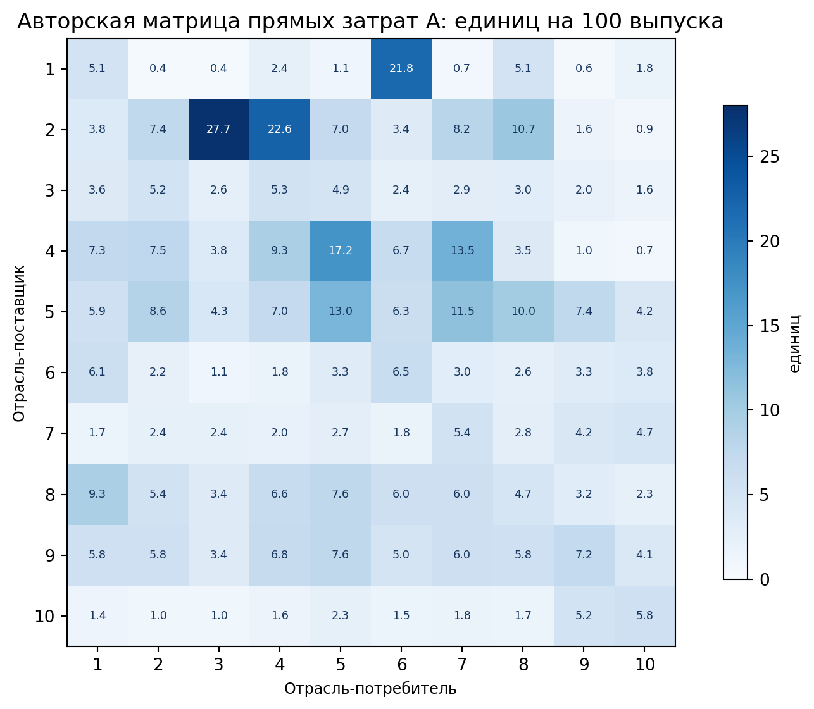
Рисунок 3. Значение — единиц продукции строки на 100 единиц выпуска столбца. Номера секторов соответствуют предыдущей таблице.
Поставщик ↓ / потребитель → | 1 | 2 | 3 | 4 | 5 | 6 | 7 | 8 | 9 | 10
1. АПК | 5.1 | 0.4 | 0.4 | 2.4 | 1.1 | 21.8 | 0.7 | 5.1 | 0.6 | 1.8
2. Добыча | 3.8 | 7.4 | 27.7 | 22.6 | 7.0 | 3.4 | 8.2 | 10.7 | 1.6 | 0.9
3. Энергия | 3.6 | 5.2 | 2.6 | 5.3 | 4.9 | 2.4 | 2.9 | 3.0 | 2.0 | 1.6
4. Материалы | 7.3 | 7.5 | 3.8 | 9.3 | 17.2 | 6.7 | 13.5 | 3.5 | 1.0 | 0.7
5. Машины | 5.9 | 8.6 | 4.3 | 7.0 | 13.0 | 6.3 | 11.5 | 10.0 | 7.4 | 4.2
6. Прочая пром. | 6.1 | 2.2 | 1.1 | 1.8 | 3.3 | 6.5 | 3.0 | 2.6 | 3.3 | 3.8
7. Строит. | 1.7 | 2.4 | 2.4 | 2.0 | 2.7 | 1.8 | 5.4 | 2.8 | 4.2 | 4.7
8. Логистика | 9.3 | 5.4 | 3.4 | 6.6 | 7.6 | 6.0 | 6.0 | 4.7 | 3.2 | 2.3
9. ИКТ/услуги | 5.8 | 5.8 | 3.4 | 6.8 | 7.6 | 5.0 | 6.0 | 5.8 | 7.2 | 4.1
10. Гос/соц. | 1.4 | 1.0 | 1.0 | 1.6 | 2.3 | 1.5 | 1.8 | 1.7 | 5.2 | 5.8
Авторская матрица A; проценты от выпуска отрасли-потребителя.
Критические прямые связи: добыча → энергетика 27,7; добыча → материалы 22,6; АПК → прочая пищевая и потребительская промышленность 21,8; материалы → машины 17,2; материалы → строительство 13,5; машины → собственный выпуск 13,0.

Мультипликаторы и узкие места
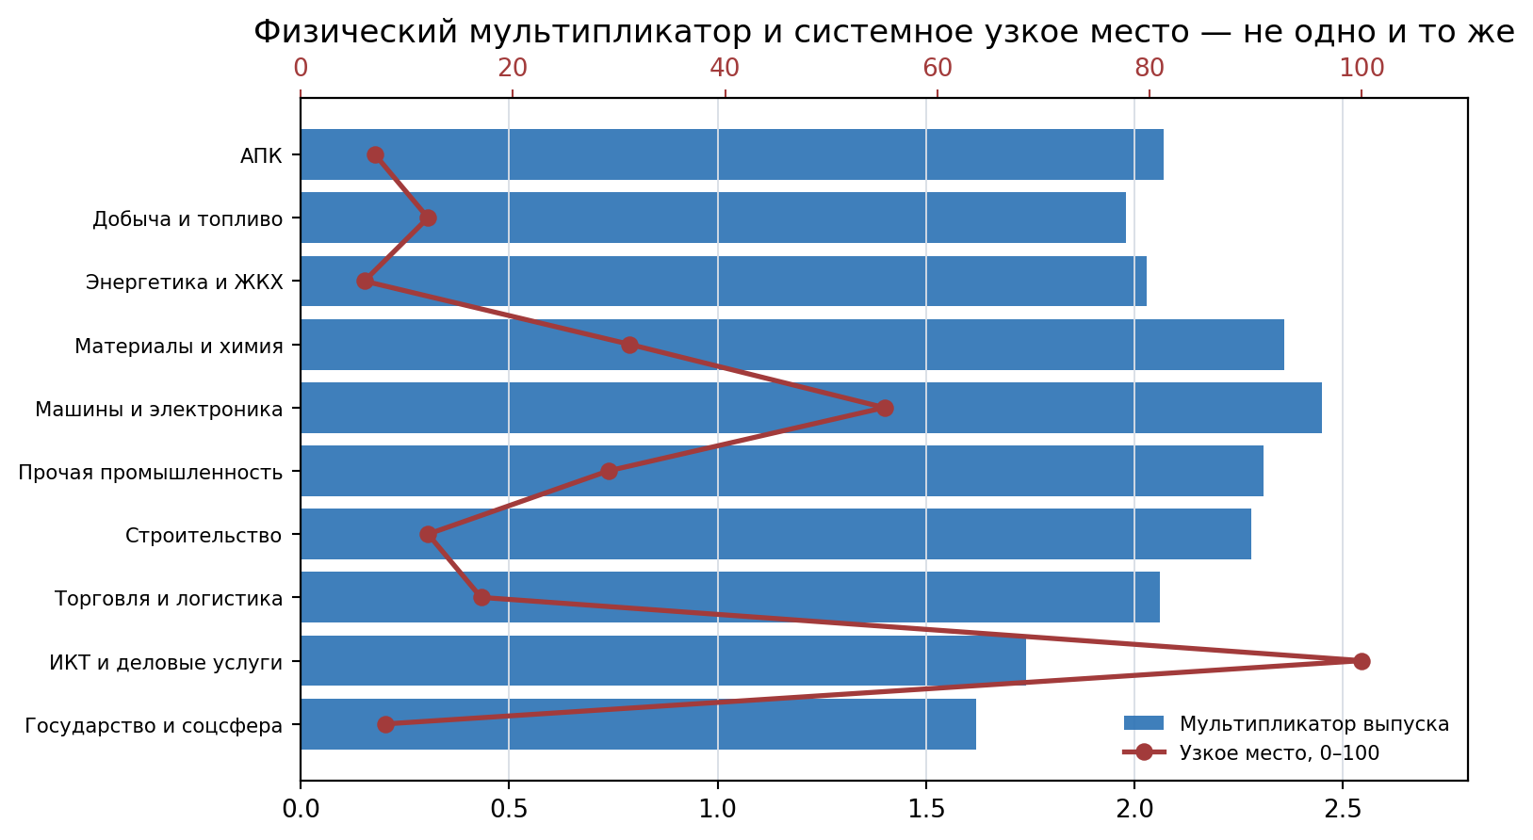
Рисунок 4. Мощность физической цепочки и критичность информационного слоя различаются.
Сектор | μ | BL | FL | Избыточность | Узкое место | Воспроизводство
АПК | 2.07 | 0.99 | 0.83 | 95% | 7 | 108
Добыча и топливо | 1.98 | 0.95 | 1.44 | 97% | 12 | 115
Энергетика и ЖКХ | 2.03 | 0.97 | 0.84 | 97% | 6 | 120
Материалы и химия | 2.36 | 1.13 | 1.23 | 89% | 31 | 112
Машины и электроника | 2.45 | 1.17 | 1.29 | 85% | 55 | 125
Прочая промышленность | 2.31 | 1.10 | 0.80 | 67% | 29 | 105
Строительство | 2.28 | 1.09 | 0.77 | 91% | 12 | 110
Торговля и логистика | 2.06 | 0.99 | 1.04 | 92% | 17 | 115
ИКТ и деловые услуги | 1.74 | 0.83 | 1.07 | 67% | 100 | 130
Государство и соцсфера | 1.62 | 0.77 | 0.70 | 95% | 8 | 118
Все показатели — производные авторской матрицы; 100 в воспроизводстве означает простое замещение износа.
СИСТЕМНЫЙ ВЫВОД
Инвестиция только в «самый большой мультипликатор» недостаточна. Машины и материалы создают физическую волну, но ИКТ, финансы, стандарты, метрология и совместимые данные определяют, превратится ли волна в устойчивую цепочку.

Как министерства накладываются на отрасли
Функция | Основные сектора | Канал воздействия | Контроль
Финансы и макроуправление | 9 ИКТ/финансы/услуги; 10 государство | Ставка, налоги, таможня, статистика, гарантии | Не приписывать весь Treasury или Минфин сектору 9
Наука и образование | 5 машины; 9 ИКТ; 10 государство/соцсфера | Гранты, кадры, лаборатории, стандарты, procurement | Знание учитывается через K и подтверждённое внедрение
Промышленность и торговля | 4–6 материалы и производство; 8 торговля | Субсидии, кредит, стандарты, экспортный доступ | Основной эффект — изменение коэффициентов A и импортной доли
Энергетика | 2 добыча; 3 энергия; 4 материалы; 7 инфраструктура | Тариф, мощность, резерв, модернизация сети | Энергия входит почти во все столбцы A
Транспорт | 5 техника; 7 инфраструктура; 8 логистика; 9 данные | Капвложения, безопасность, пропускная способность | KPI — время, надёжность и стоимость, а не только км
АПК и питание | 1 АПК; 4 химия; 5 техника; 8 логистика | Производство, страхование, санитария, питание | USDA/HHS-подобные трансферты отделять от выпуска
Здоровье и демография | 4 фарма; 5 медтехника; 10 соцсфера | Страхование, профилактика, лечение, семья | Результат межведомственный: жильё, доход, образование
Оборона и безопасность | 4–5 производство; 9 ИКТ; 10 государство | Готовность, резервы, киберзащита, ЧС | Гражданский spillover требует отдельной верификации
Экология | Все 1–10 через выбросы и ресурсы | Нормы, мониторинг, восстановление, переработка | Отдельный экологический спутниковый счёт
Цифра и данные | 9 ИКТ; горизонтально 1–10 | Реестры, идентификаторы, API, киберустойчивость | Анти-double-count: эффект распределён по результатам других блоков
ПРАВИЛО G
Сумма весов основной ответственности по каждому сектору равна 1. Консультативное участие ведётся отдельной матрицей, иначе один и тот же результат будет приписан нескольким ведомствам.

Выходы через смыслы: восемь общественных способностей
Смысл | Операциональное определение | Примеры KPI
Суверенитет | Сохранение критических функций при внешнем ограничении | Импортозависимость; внутренняя критическая добавленная стоимость; сбережения; концентрация поставщиков
Воспроизводство | Воспроизводство населения, здоровья, труда, навыков и капитала | Продолжительность и здоровые годы жизни; фертильность; занятость; обновление капитала
Опционность | Реально доступные технологические, производственные и логистические альтернативы | НИОКР/ВВП; high-tech export; альтернативные поставщики; патенты/стандарты; интернет
Устойчивость | Поглощение шока и восстановление функции в заданный срок | RTO/MTTR; резерв; энергетическая независимость; стресс-тесты; effectiveness
Доверие / легитимность | Предсказуемость правил, справедливость процедур и подтверждённое качество услуг | Rule of Law; corruption control; исполнение решений; жалобы; качество услуг
Развитие | Расширение продуктивных возможностей человека и экономики | ВВП на душу по ППС; производительность; занятость; НИОКР; образование и здоровье
Безопасность | Защищённость жизни, инфраструктуры и институтов | Убийства; политическая стабильность; стресс-тест критических объектов; аварии
Общественные блага | Положительный эффект шире непосредственного плательщика | CO₂e; чистая энергия; открытые знания и данные; эпидемиологическая и климатическая защита
ПРИНЦИП
Расходы не считаются результатом автоматически. Ведомство получает вклад в смысловой выход только при изменении независимого KPI.

Нормативная карта функций к смыслам
Функциональный блок | Сув. | Воспр. | Опц. | Уст. | Довер. | Разв. | Безоп. | Общ.
Стратегия и управление | 25 | 0 | 10 | 10 | 25 | 5 | 15 | 10
Финансы, налоги, таможня | 25 | 5 | 20 | 15 | 10 | 20 | 5 | 0
Промышленность, торговля, питание | 20 | 15 | 15 | 15 | 5 | 20 | 5 | 5
Энергия, транспорт, связь, цифра | 15 | 10 | 15 | 20 | 5 | 20 | 10 | 5
Наука и образование | 5 | 15 | 30 | 10 | 10 | 20 | 0 | 10
Здоровье, труд, жильё | 0 | 35 | 10 | 20 | 20 | 10 | 0 | 5
Оборона, право, ЧС | 15 | 5 | 5 | 15 | 15 | 0 | 40 | 5
Экология и внешние блага | 5 | 5 | 10 | 20 | 15 | 5 | 5 | 35
Проценты — авторская стартовая матрица. Каждая строка суммируется до 100%; веса должны фиксироваться до начала бюджетного периода.
Академии наук относятся прежде всего к блоку «Наука и образование», но их конечные результаты проходят в опционность, развитие, безопасность и общественные блага. Публикация сама по себе — выпуск; доказанная технология, открытый стандарт или снижение риска — смысловой выход.

Демонстрационная модель 0–100
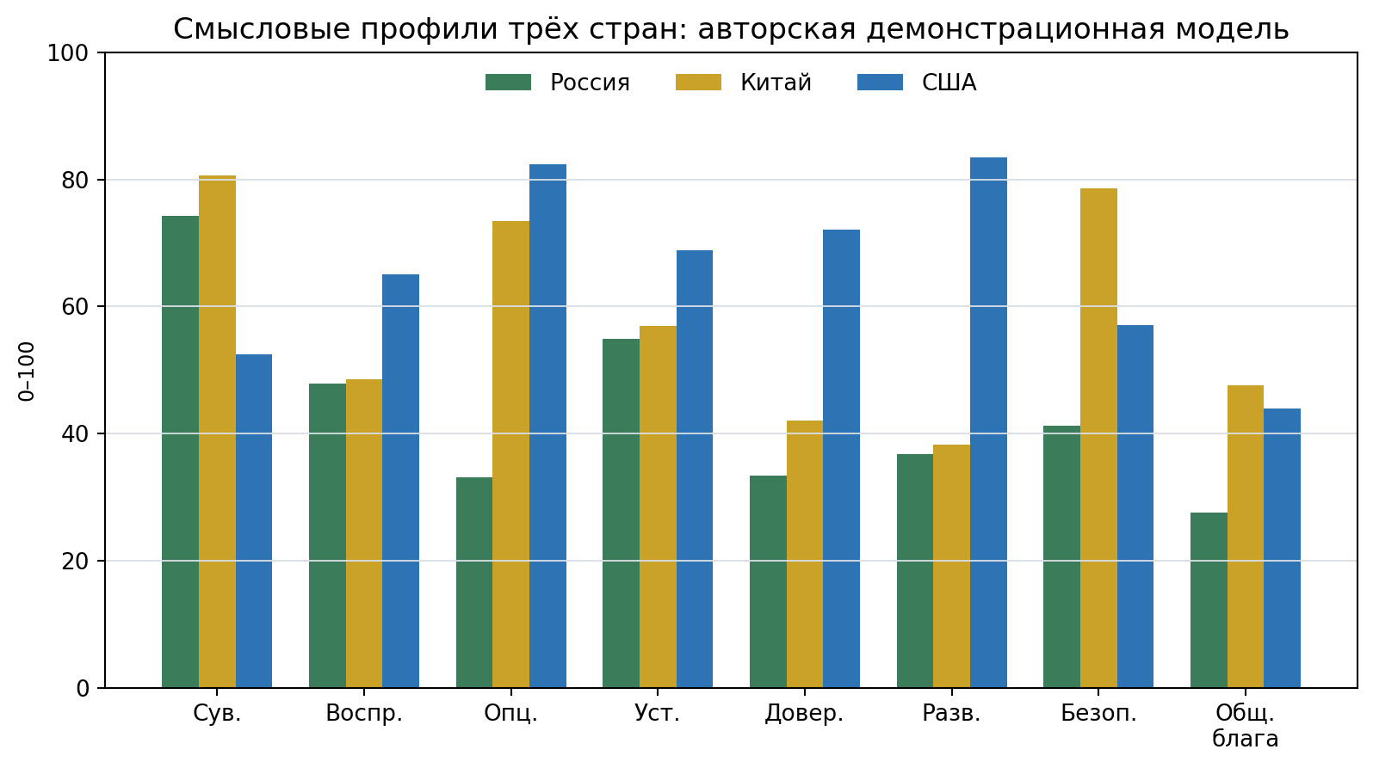
Рисунок 5. Профиль возможностей, а не моральная иерархия или официальный рейтинг.
Страна | Сув. | Воспр. | Опц. | Уст. | Довер. | Разв. | Безоп. | Общ. | Среднее
Россия | 74.3 | 47.9 | 33.1 | 54.9 | 33.4 | 36.7 | 41.2 | 27.5 | 43.6
Китай | 80.6 | 48.6 | 73.5 | 56.9 | 42.1 | 38.2 | 78.6 | 47.6 | 58.3
США | 52.4 | 65.1 | 82.4 | 68.8 | 72.1 | 83.5 | 57.1 | 43.9 | 65.7
Официальны исходные WDI/WGI; веса, якоря и сводные оценки — авторские. Годы исходных рядов различаются (2020–2024).
Страна | Сильная сторона модели | Узкое место модели | Что не включено
Россия | Ресурсная автономия и сбережения | Опционность, общие блага, институциональные внешние прокси | Не включены стратегические вооружения и редкие минеральные запасы
Китай | Промышленно-ресурсный суверенитет, безопасность, технологическая опционность | Демография и доход на душу | Внешние институциональные прокси не равны внутреннему одобрению
США | Развитие, НИОКР, институциональные прокси | Сбережения, промышленная доля, углеродный контур | Финансовая роль доллара не включена
ШТРАФ ЗА УЗКОЕ МЕСТО
Индекс равновесия: 0,7 × геометрическое среднее + 0,3 × минимум. Результат: Россия 37,4; Китай 50,7; США 58,2. Это диагностический сценарий, не второй рейтинг.

Польза синхронизации трёх держав
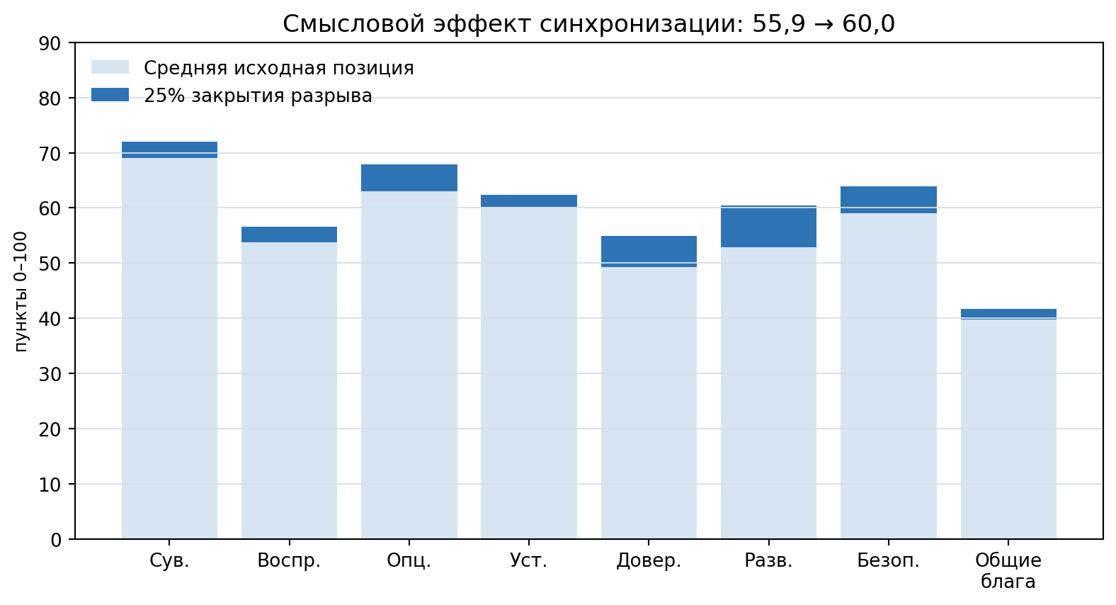
Рисунок 6. Центральный сценарий: средний индекс 55,9 → 60,0.
Смысл | Средняя база | Лучшая практика | 25% разрыва | После
Суверенитет | 69,1 | 80,6 | +2,9 | 71,9
Воспроизводство | 53,8 | 65,1 | +2,8 | 56,7
Опционность | 63,0 | 82,4 | +4,9 | 67,9
Устойчивость | 60,2 | 68,8 | +2,1 | 62,4
Доверие / легитимность | 49,2 | 72,1 | +5,7 | 54,9
Развитие | 52,8 | 83,5 | +7,7 | 60,5
Безопасность | 59,0 | 78,6 | +4,9 | 63,9
Общественные блага | 39,7 | 47,6 | +2,0 | 41,6
+1,7 п.п.  закрыто 10% разрыва  низкий сценарий | +4,1 п.п.  закрыто 25% разрыва  центральный | +6,6 п.п.  закрыто 40% разрыва  высокий | 4,1 п.п.  порог издержек  break-even

Чувствительность и ограничения смыслового индекса
Система весов | Россия | Китай | США
Равные веса: 12,5% каждый смысл | 43,6 | 58,3 | 65,7
Суверенитет/безопасность: по 20%; устойчивость 15% | 47,8 | 63,0 | 64,7
Человек/развитие: воспроизводство и развитие по 20% | 43,0 | 53,5 | 68,1
Устойчивое будущее: общие блага 20%; опционность и устойчивость по 15% | 42,0 | 57,9 | 64,5
Диапазон при ×0,5/×2 веса одного смысла | 41,6–47,0 | 56,0–60,7 | 63,2–67,6
- WGI — perception-based внешние прокси; они не измеряют общественное одобрение и не исчерпывают легитимность.
- Годы исходных WDI различаются: убийства, возобновляемая электроэнергия и manufacturing share имеют запаздывание.
- Пороговые шкалы задают нормативный выбор. Якоря и веса надо утверждать заранее и публиковать вместе с результатом.
- Один сильный показатель не должен полностью компенсировать провал: поэтому кроме среднего публикуется минимум и геометрический индекс.
- Причинность не приписывается без контрольной группы, временного разрыва, инструмента или оценённой эластичности.

Сквозной паспорт проекта
Поле | Вопрос | Минимальный стандарт
Проблема | Какой дефицит или риск существует без проекта? | Базовая линия и контрфактический сценарий
Фискальный вход | Кто и сколько платит? | Валюта, год, бюджетный периметр
Финансовый риск | Какие гарантии, активы и обязательства возникают? | Срок, ставка, вероятность потерь
Отраслевой импульс | Какие элементы Δy и A изменяются? | Сектор, импортная доля, поставщики
Ведомственный владелец | Кто отвечает за основной результат? | Один primary owner; соисполнители отдельно
Физический выпуск | Что создано или оказано? | т, км, МВт, операции, обученные люди
Outcome | Что реально стало лучше? | Время, цена, качество, доступность, надёжность
Смысл | Какую общественную способность усиливает outcome? | Один первичный и до двух вторичных смыслов
Внешний эффект | Что переносится на другие отрасли, страны или поколения? | CO₂e, здоровье, импорт, риск
Additionality | Что не произошло бы без координации? | Сравнение с автономным сценарием
Верификатор | Кто подтверждает KPI независимо от владельца? | Статистика, аудит, академическая репликация
Stop rule | При каком отклонении проект меняется или останавливается? | Порог, срок исправления, обратимый выход
АНТИ-DOUBLE-COUNT
Один KPI имеет одного первичного владельца, но может иметь несколько соисполнителей. Экономический эффект, предотвращённый ущерб и смысловой выход публикуются раздельно.

Портфель первых пилотов
Пилот | Участники | Продукт | KPI
Совместимые таблицы supply-use / input-output | Статистические службы, OECD/UN, академии | Единые коды товаров, импорт, добавленная стоимость, углерод | 30×30 матрица воспроизводится независимой командой
Надёжность энергосетей | Энергетические регуляторы, системные операторы, лаборатории | Протокол стресс-теста и обмен обезличенными параметрами | Снижение RTO и аварийного недоотпуска
Метан и промышленная экология | Экологические ведомства, космические и научные организации | Спутниковая верификация и единые коэффициенты | Тонны подтверждённого предотвращённого CO₂e
Эпидемиологическое раннее предупреждение | Санитарные ведомства, CDC-подобные службы, академии | Образцы, метаданные, резервные мощности | Время от сигнала до подтверждения и реагирования
Критическая логистика | Транспорт, таможни, порты, стандартизация | Совместимые документы и аварийные маршруты | Время и стоимость восстановления поставки
Открытые научные стандарты | РАН, CAS, National Academies, NIST/Росстандарт/SAMR | Референсные материалы, метрология, репликация | Число воспроизводимых методов и внедрённых стандартов
Архитектура пилота: ограниченный периметр → общая базовая линия → независимая верификация → 12–18 месяцев → решение «масштабировать / изменить / остановить». Политическая унификация, единый бюджет и критическая монозависимость не требуются.

Выводы
01
Министерства — не отрасли. Они меняют конечный спрос, правила, стоимость капитала, стандарты, инфраструктуру и способность отраслей взаимодействовать.
02
Бюджетный баланс без кредитного, физического, межотраслевого и смыслового слоёв систематически переоценивает освоение средств и недооценивает горизонтальные эффекты.
03
Россия: крупнейший прямой федеральный приоритет — безопасность; главный гражданский вопрос — конверсия знаний и тяжёлых компетенций в серийный спрос.
04
Китай: государственный бюджет сочетается с крупными банковскими, региональными и корпоративными потоками; главный структурный вызов — демографическое и внутреннее воспроизводство.
05
США: федеральные outlays доминируются социальным страхованием, здравоохранением и процентами; небольшой бюджет стандарта или статистики может воздействовать на триллионы долларов.
06
В физическом балансе приоритетны машины, материалы и строительство; в системном — данные, финансы, ПО, метрология и стандарты.
07
Академии наук полезны не числом публикаций, а скоростью проверяемого перехода «знание → стандарт/технология → внедрение → снижение коэффициента затрат или риска».
08
Смысловой счёт заставляет отвечать, какую способность общества создаёт программа, и не позволяет называть расход результатом.
09
Центральный сценарий синхронизации даёт +4,1 пункта смыслового индекса; он выгоден, пока средние координационные потери ниже 4,1 пункта.
10
Рабочая синхронизация — модульная, проверяемая, обратимая и открытая для третьих сторон по тем же правилам. Её ядро — совместимые данные и независимая верификация.

Приложение A. Исходные показатели смысловой модели
Показатель | Россия | Китай | США
Gross savings, % ВВП (2024) | 30,84 | 42,72 | 16,60
Net energy imports, % energy use | −75,14 (2022) | 23,96 (2023) | −9,00 (2023)
Manufacturing VA, % ВВП | 13,26 (2024) | 24,84 (2024) | 10,53 (2021)
Life expectancy, лет (2024) | 73,44 | 78,02 | 78,89
Fertility (2024) | 1,418 | 1,013 | 1,6265
Employment / population, % (2024) | 60,32 | 61,93 | 59,47
НИОКР / ВВП | 0,94 (2024) | 2,58 (2023) | 3,45 (2023)
High-tech exports, % manufactured exports | 9,73 (2021) | 26,28 (2024) | 24,32 (2024)
Internet users, % (2024) | 94,36 | 92,00 | 94,69
Renewable electricity, % (2021) | 19,15 | 28,43 | 20,27
GDP per capita PPP, const. intl$ (2024) | 41 891 | 23 841 | 75 698
Intentional homicides per 100k | 6,77 (2021) | 0,50 (2020) | 5,76 (2023)
CO₂e per capita, t (2024) | 13,98 | 9,32 | 13,62
Scientific articles per million (2023) | 594,9 | 661,2 | 1 279,4
WGI Government Effectiveness (2024) | 45,1 | 68,8 | 77,8
WGI Rule of Law (2024) | 37,1 | 47,0 | 73,5
WGI Control of Corruption (2024) | 29,8 | 49,6 | 69,9
WGI Voice & Accountability (2024) | 32,0 | 27,9 | 72,4
WGI Political Stability (2024) | 50,5 | 63,3 | 64,3
Источники: World Development Indicators и Worldwide Governance Indicators. Значения округлены; годы указаны в строках.

Приложение B. Формулы смыслового счёта
Показатель | Формула
Внутренняя добавленная стоимость блока | Xc,b = vc′ · Lc · fc,b
Атрибуционный поток | Cc,b,m = Xc,b · pc,b · gb,m; Σm gb,m = 1
Смысловой KPI | Sc,m = Σj ωm,j · Nm,j(xc,j); Σj ωm,j = 1
Положительное нормирование | N⁺(x) = 100 · clip((x−L)/(U−L), 0, 1)
Обратное нормирование | N⁻(x) = 100 · clip((U−x)/(U−L), 0, 1)
Причинный вклад при известной эластичности | ΔŜc,m = Σb gb,m · εm,b · Δln Xc,b
Синхронизация | Tm(ρ) = S̄m + ρ(maxc Sc,m − S̄m) − dm
Индекс равновесия | Ec = 0,7 · exp(Σm βm ln(Sc,m+ε)) + 0,3 · minm Sc,m
Атрибуция не является денежной оценкой благосостояния и не складывается с ВВП.

Приложение C. Источники
Основные первичные и методические источники. Дата доступа: 27 августа 2026 года.
[M01] OECD Inter-Country Input-Output Tables, edition 2025
[M02] OECD harmonised national Input-Output Tables
[RU01] Росстат: национальные счета и таблицы «затраты—выпуск»
[RU02] Росстат: базовые таблицы «затраты—выпуск» за 2021 год
[RU03] Росстат: пересмотренная оценка ВВП 2024 года
[RU04] Минфин России: предварительное исполнение федерального бюджета за 2024 год
[RU05] Правительство России: федеральный бюджет 2026–2028
[RU06] Минпросвещения России: расходы госпрограммы «Развитие образования»
[RU07] Минобрнауки России: молодёжные лаборатории
[RU08] Минпромторг России: результаты обрабатывающей промышленности 2024
[RU09] Минэнерго России: схема и программа развития электроэнергетических систем
[RU10] Минтранс России: доклад о результатах 2024 года
[RU11] Минсельхоз России: итоги и приоритеты АПК 2024
[RU12] Закон о бюджете ФОМС на 2026 год
[RU13] Госдума: раздел «Национальная оборона» бюджета 2026
[RU14] Госдума: расходы на охрану окружающей среды
[RU15] Минцифры России: национальный проект «Экономика данных»
[CN01] NBS China: Statistical Communiqué 2025
[CN02] NBS China Statistical Yearbook 2025: Input-Output Tables
[CN03] Ministry of Finance China: исполнение бюджета 2025
[CN04] Госсовет КНР: оборонный бюджет 2025
[CN05] Chinese Academy of Sciences: официальный профиль
[US01] OMB: Historical Tables, Budget of the U.S. Government
[US02] BEA: Input-Output Accounts Data
[US03] BEA: Interactive Input-Output Accounts
[US04] Federal Reserve: Monetary Policy Report, July 2026
[US05] EIA: U.S. energy production reached record high in 2024
[US06] FHWA: Highway Statistics 2024
[US07] CMS: National Health Expenditure Fact Sheet
[US08] EPA: Inventory of U.S. Greenhouse Gas Emissions and Sinks
[US09] GAO: Federal IT spending and legacy systems, FY2024
[WB01] World Bank: World Development Indicators
[WB02] World Bank: Worldwide Governance Indicators
[UN01] UN Statistics: handbook on Supply-Use and Input-Output Tables

Приложение D. Термины
Термин | Определение
Supply-Use Table | Таблица ресурсов и использования: производство, импорт и использование продуктов отраслями и конечными потребителями.
Input-Output Table | Симметричная таблица межотраслевых поставок, добавленной стоимости и конечного спроса.
Мультипликатор выпуска | Полный валовой выпуск, возникающий во всех отраслях на единицу конечного спроса; содержит повторный счёт промежуточных продуктов.
Добавленная стоимость | Выпуск минус промежуточное потребление; корректная база для агрегирования экономического результата.
BL / FL | Нормированная обратная и прямая системная связанность отрасли.
Гипотетическое извлечение | Сравнение системы с отраслью и без неё для оценки системной критичности.
Спутниковый счёт | Расширение национальных счетов для экологии, здоровья, знаний или других результатов без смешения единиц.
Смысловой выход | Наблюдаемая общественная способность, возникающая после прохождения ресурсов через институты и отрасли.
Additionality | Часть результата, которая не возникла бы без проекта или координации.
Break-even координации | Максимальная средняя потеря от согласования, при которой чистый смысловой эффект ещё неотрицателен.
Конец документа

